大地花园2015年四季度
和2016年一季度收支财务分析
近期，在业主的一再要求和维权下，在东晓街道办的施压下，大地通物业公司终于愿意公示其大地花园项目财务收支情况，张贴公示了2015年4季度收支情况和2016年1季度收支情况，远远不能满足我们业主的知情权、监督权。现仅就其公示的2张收支明细表分析如下。
一、2015年收支情况分析
（一）2015年全年收入情况
大地通大地花园项目收入全年累计204.22万，因为没有年初余额，无法算出结余。四季度收入48.76万，占全年收入的23.88%。收入主要有管理费收入140.59万元，为大头，占全年收入的比重为68.84%；停车费收入21.04万元，占全年收入的比重为10.3%；其他收入10.97万元，占比5.37；水费、排水费22.65万元，占比11.09%；垃圾处理费8.97万元，占比4.39%。
可以看出，大地花园的收入主要是管理费收入和停车费收入，2项总计为161.63万元，占全年收入的79.14%，也就是这两项就占八成了。所以如果全体业主不交管理费，物业公司的收入来源就成问题了。
（二）2015年全年支出情况
支出全年发生额为179.65万元。我将支出分成5部分：第一部分是人工费，这里面包括物业公司人员的工资薪金（含劳动保险、公积金）支出，2015年支出71.98万元，占比40%。第二部分是水费排水费和垃圾处理费，这部分可以理解为物业公司代收的部分费用，全年累计30.05万元，因为这部分收了31.62万元，刚好抵支出。第三部分是维修、绿化、清洁、消杀、公用电费、低值易耗品材料费等费用，2015年支出50.35，占比28.03%。其中：公用电费支出15.79万元，平均每月支出1.36万元；低值易耗品支出1.45万元；维修费15.22万元，清洁消杀费17.54万元，两项合计32.76万元，占65%。第四部分是物业公司管理费招待费计提成本等杂费支出。合计17.62万元。其中：办公费交通费支出0.92万元，业委会办公费1.67万元，业务招待费0.23万元，计提成本13.6万元。大头是计提成本。计提成本是否合理，是个问题。第五部分是上交国家的营业税。合计9.67万元，这部分是物业公司上缴的税收，国家拿走了。各部分如下图所示：
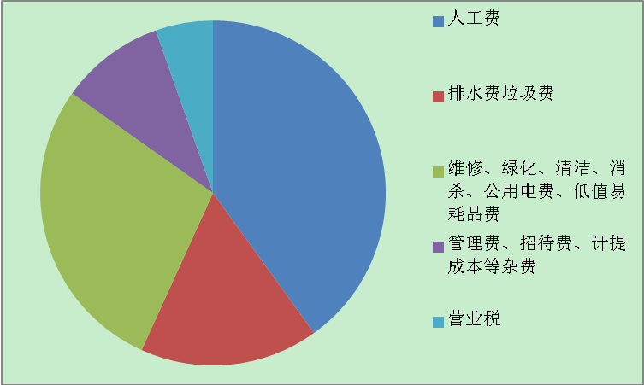
如果物业公司提供的支出情况都是真实的，支出的类别、分类都准确的话，可以得出，物业公司的大头支出是人工费。
（三）2015年收支相抵后的结余情况
2015年因为没有上年年末结余的余额，只能由2015年累计收入204.22万元减去累计支出179.65万元后的差额为24.57万元。
如果加上以前年度累计结余，这部分的资金应该不少。所以为什么有的网友说，大地通其他项目都是亏损，唯独大地花园物业项目略有盈余。我分析：一方面是收支相抵之后，仍有盈利，可以正常维持运转，而不至于亏损；另一方面原因是里面的支出有很多是不真实的。比如维修费15.22万元、清洁消杀费17.54万元，肯定混入了不少招待费的内容。
二、2016年1季度的收支情况
（一）2016年1季度收入情况
2016年累计收入45.05万元，其中：管理费收入28.85万元，较上年4季度减少7.06万元；停车费收入7.16万元，较上年4季度增加2.8万元；其他收入2.55万元，较上年4季度增加2.05万元；水费、排水费、垃圾处理费6.48万元，较上年4季度减少1.53万元。
由此可见，因为一季度管理费收入减少，相应的水费、排水费、垃圾处理费也相应减少，说明部分业主在拒交管理费，拒交起到了一定的成效。停车费收入增加2.8万元，是否与非业主车辆放入停车场增加了收入有关系，不得而知。其他收入里面可能包括广告费等增加2.05万元。
（二）2016年1季度支出情况
1季度支出发生额为41.69万元。我还是将支出分成5部分：第一部分是人工费，这里面包括物业公司人员的工资薪金（含工资、劳动保险、公积金）支出，1季度年支出20.29万元，较上年4季度19.84万元增加了0.45万元。可见物业公司的人头费支出较为稳定，非正常情况下不会出现大的波动，除非新进人员。第二部分是水费排水费和垃圾处理费，这部分可以理解为物业公司代收的部分费用，1季度支出6.25万元，收入为6.48万元。刚好抵支出。第三部分是维修、绿化、清洁、消杀、公用电费、低值易耗品材料费等费用，1季度支出6.59万元。其中：公用电费支出1.3万元（较为真实）。大家看一下，对比一下，16年1季度3个月才支出1万多元，而2015年全年每个月支出1多元，全年15.79万元，4个季度总计应该是4万多元，较为正常。因而推出15年的公用电费支出不真实!!!在这里面多摊了10万多的费用啊！！！低值易耗品支出0.35万元，15年全年支出1.44万元，基本上维持在正常的水平；维修费1季度支出0.7万元，去年4季度是7.06万元，差距为什么这么大？可以推测全年维修费大致支出为不到3万元，而15年全年维修费支出15.22万元。维修费真实吗？可以说1季度维修费勉强真实！！！而15年全年维修费绝对不真实！！！清洁消杀费4.59万元，较上年4季度4.66万元持平，因为清洁消杀费，可能包括清洁工的工资，所以这部分支出较为真实，变化差异不大。第四部分是物业公司管理费招待费计提成本等杂费支出。合计6.05万元，较上年4季度5.14万元增加0.91万元。其中：办公费交通费支出1.09万元，较上年4季度增加0.82万元，可以理解为阳历年底，找票增加了报销金额。业委会办公费0.42万元，这个为固定金额。业务招待费0.18万元，计提成本3.22万元。大头是计提成本。第五部分是上交国家的营业税。1季度2.16万元，这部分是物业公司上缴的税收，国家拿走了。
（三）1季度收支结余情况
1季度收入45.05万元，支出41.69万元，结余3.36万元。
三、对支出部分变化较大的项目质疑
（一）公用电费：公用电费2016年1季度支出1.3万元，上年4季度支出7.94万元，上年度全年支出15.79万元。请问公用电费为何差距这么大？难道物业公司突然新增了好多电器？还是开票出具的时间差？这部分差距太大。
（二）维修费：维修费2016年1季度支出0.7万元，上年4季度支出7.06万元，上年全年度支出15.22万元。请问维修费为何差距这么大？难道物业公司15年新增了这么多维修项目？还是将业务招待费，如住宿的票、买烟、买酒、办卡送礼的票开成了维修费？？维修费如何进行监管？？请还原维修费的真实本来面目！！！维修费猫腻太大了！！！
（三）办公电话费\交通费：此项费用2016年1季度支出1.09万元，较上年4季度0.27万元，增加了3倍！！！比2015年全年该项支出0.92万元还要多出0.17万元。请问物业公司的头头，有这么多电话费和加油费增加吗？？如果该项真实，物业公司的办公电话增加了多少？？？公车又增加了多少？？？是否存在物业公司的头头拿私人的加油费票据去报销？？？
四、有关建议
（一）物业公司必须公布2015年度公用电费、2015年度维修费支出明细，并书面解释原因。
（二）物业公司必须公布2015年度维修费支出明细，并书面解释原因。
（三）如果这两项费用支出存在问题，那就是把一些无法放在其他科目支出的内容，混入公用电费和维修费里面进行支出和报销，其中不乏利益输送的内容。请物业公司如实公示两项支出的明细。
（四）建议公用电费，去电力局进行查询，现场核实！维修费的支出，以后要建立合同台账，并附合同才能进行支出。大型维修，必须经过业委会和业主大会的同意，或者报业委会进行备案。让全体业主有权知晓。

